Adressatenkreis: | Lehrer und Schüler
Materialtyp: | Freeware Computerspiel
Lehrplanbezug: | Kräfte → Kräftezerlegung

Bridgebuilder

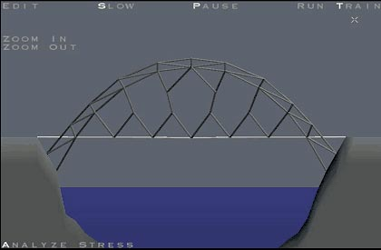
Bei den Spielen werden per Mausklick Brücken konstruiert und auf ihre Stabilität hin überprüft, indem ein Zug über die Brücke fährt. Dabei wird die Belastung jedes einzelnen Brückenbauteils errechnet, worauf jedes Bauteil – je nach Belastung – eine bestimmte Farbe erhält. Besonders stark belastete Bauteile werden rot eingefärbt und brechen schließlich bei Überlastung.
Die Spiele sind äußerst motivierend, wobei sich auf spielerische Weise Erstaunliches über die Statik von Brücken erfahren lässt.

Systemvoraussetzungen für Bridgebuilder:
DirectX ab Version 6 sowie eine OpenGL-fähige Graphikkarte sind erforderlich, Prozessor ab 300 MHz empfohlen

Pontifex
Vom kommerziellen Nachfolger des Spieles Bridgebuilder ist eine Demo mit einer eingeschränkten Anzahl spielbarer Levels frei im Internet erhältlich.
Downloadmöglichkeit unter:
http://www.winload.de/download/17843/Spiele/Simulationen/Bridge.Builder-12.18.00.html
bzw. die sehr umfangreiche, englischsprachige Seite
http://www.bridgebuilder-game.com/

